**ВСЕРОССИЙСКИЙ КОНКУРС**

**«ГРАНИ НАУКИ»**

### Направление Краеведение

**7 лучших мест для селфи в Верхней Тойме**

Исследовательская работа

|  |  |
| --- | --- |
|  | Выполнена ученицей 9 «Б» класса муниципального бюджетного образовательного учреждения «Верхнетоемская средняя общеобразовательная школа»  Гавзовой Дарьей  Научный руководитель – учитель муниципального бюджетного общеобразовательного учреждения «Верхнетоемская средняя общеобразовательная школа»  Тюпина Елена Леонидовна |

**с. Верхняя Тойма, 2021**

ОГЛАВЛЕНИЕ

|  |  |
| --- | --- |
| Введение……………………………………………………………………………………... | 3 |
| Глава 1. Что такое селфи и история его появления……………………………………… | 3 |
| Глава 2. Изучение отношения девятиклассников к селфи……………………………… | 5 |
| Глава 3. Интервью с профессионалом……………………………………………………. | 9 |
| Глава 4. Отбор самых красивых фонов для фотографий………………………………… | 9 |
| Заключение………………………………………………………………………………….. | 13 |
| Список использованной литературы………………………………………………………. | 15 |

**Введение**

Современный подросток «живёт» в социальных сетях. Ежедневно просматривая фотографии, которые выкладывают мои подруги, я заметила, что чаще всего это селфи, сделанное с помощью зеркала, или на фоне штор. Мне стало интересно, почему чаще всего мы фотографируемся дома, и лишь во время поездок делимся фотографиями тех мест, где побывали. Неужели в нашем родном селе Верхняя Тойма нет красивых мест для удачных снимков?

Цель: Выбрать самые красивые места в Верхней Тойме, на фоне которых можно сделать селфи.

Задачи:

* Выяснить, что такое селфи;
* Изучить историю появления селфи;
* Выбрать красивые фоны для фотографий в Верхней Тойме;
* Составить опросник, провести опрос среди одноклассников, учителей, родителей, подвести результаты
* Создать буклет «7 лучших мест для фото в Верхней Тойме»

Объект исследования: фон для фотографий в Верхней Тойме.

Предмет исследования: пейзажи и архитектура Верхней Тоймы, как фон для фотографий.

Гипотеза: В Верхней Тойме есть много красивых мест, на фоне которых можно сделать селфи.

Методы исследования: поиск информации в литературе и интернете, анкетирование, сравнение, интервьюирование, опрос.

**Глава 1. Что такое селфи и история его появления**

Определения:

* Селфи (англ. selfie, от «self» — сам, себя, «себя́шка») – разновидность автопортрета, созданного с помощью фотоаппарата, иногда при помощи зеркала, монопода или автоспуска. [1]
* Селфи - это вид снимка/фото, когда снимающий фотографирует сам себя, держа смартфон/камеру в руке или используя селфи-палку. Сам снимок при этом получается на расстоянии вытянутой руки или селфи-палки.[2]

Из определений видно, что, как правило, центральной фигурой селфи является сам фотографирующий. Но нередко главенствующую роль принимает служащая фоном снимка достопримечательность или пейзаж.

**Первое селфи в мире**

Первое селфи принадлежит Роберту Корнелиусу, и сделано оно было в 1839 году (рис.1). Кстати, это вообще один из первых снимков на фотокамеру в истории. И таким снимком оказалось селфи. [4]

|  |  |
| --- | --- |
| ***https://vseselfie.ru/wp-content/uploads/2015/07/retro_selfie-2.png***Рисунок 1  Фотография Роберта Корнелиуса | https://img.rg.ru/pril/article/158/80/85/05.jpgРисунок 2  Фотография Льва Толстого |

**Селфи Льва Толстого**

Данное фото - это, наверное, первое в мире селфи, сделанное знаменитым человеком. В 1862 году он купил тогда еще редкое в России изобретение - фотоаппарат. Аппарат был настолько громоздким и тяжелым, что везти его пришлось на телеге, запряженной двумя лошадьми; одна лошадь не вытягивала груз по русскому бездорожью. Толстой сам настроил "агрегат", сам подготовил пластинку к фотосъемке (это был непростой процесс) и "сам себя снял" (как и написано его рукой в левом углу) с помощью специальной "груши" (рис.2). "Сам себя снял" - то есть, говоря современным языком, сделал селфи. [4]

Сейчас селфи делают все, не только знаменитые люди. Связано это с развитием техники (почти у каждого в 21-м веке есть телефон с фронтальной камерой).[10]

Селфи стало настолько популярно, что уже можно выделить разные стили снимков. Например, селфи с едой (рис.3). В Интернете много фотографий из ресторанов, на которых люди едят или демонстрируют изысканные блюда. Ещё один вид – селфи со знаменитостью (рис.4). Пользователи делают такие фото специально для того, чтобы разместить их (похвастаться) в Интернете.[9]

|  |  |
| --- | --- |
| Что значит селфи в интернет-сленге?  Рисунок 3. Селфи с едой | Что значит селфи в интернет-сленге?  Рисунок 4. Селфи со знаменитостью |

К сожалению, подобные фото в Верхней Тойме не сделаешь, поэтому для того, чтобы разнообразить снимки, мы можем воспользоваться красотами нашего села.

**Глава 2. Изучение отношения девятиклассников к селфи**

Я создала анкету 12 декабря 2019 года с целью изучения отношения моих сверстников к селфи, а также выбора лучших мест для селфи в Верхней Тойме.

Анкетирование я провела среди ровесников (9б и 9а классы). На перемене я раздала листы с анкетами и попросила ответить на вопросы. Участвовало 22 человека.

Результат анкетирования я представила на диаграммах (Приложение 1).

Вывод:

1. Все участники анкетирования зарегистрированы в социальных сетях
2. В аккаунте преобладают фотографии вида селфи, а также много фотографий с их участием, снятые третьим лицом
3. Только 10% опрошенных не делают селфи. Большинство из них считают, что они плохо получаются на селфи-снимках
4. Почти все мои сверстники делают селфи с помощью вытянутой руки или фотографируют своё отражение в зеркале. Монопод использует только 3%.
5. 27% девятиклассников делают селфи несколько раз в день, 32% - 1-2 раза в неделю, остальные – реже.
6. В основном, участники анкетирования делают селфи дома, реже на отдыхе и в общественных местах
7. Участники анкетирования делают селфи по причине того, что им нечем заняться в свободное время или они хотят запечатлеть «как я выглядяжу сегодня»
8. По мнению моих ровесников, самым красивым местом для селфи является церковь, а также частыми ответами были: набережная Северной Двины, набережная р. Верхняя Тойма и парк 50 лет ВЛКСМ.

**Глава 3. Интервью с профессионалом**

В нашем селе есть человек, который профессионально занимается фотографией – это Абрамова Олеся Валерьевна (рис.5).

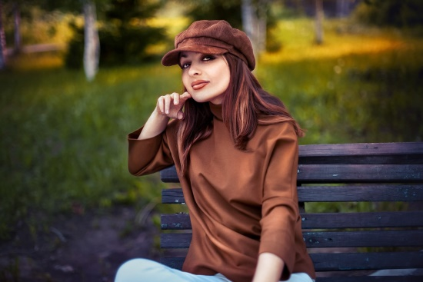

Рисунок 5. О.В. Абрамова

Я попросила её ответить на некоторые вопросы, касающиеся моего проекта, и получила на них ответы. Олеся Валерьевна рассказала, что сама ни разу не делала селфи. Большим спросом фотосессии пользуются летом и осенью по причине того, что в основном в это время года проходят свадьбы. Олеся Валерьевна считает, что хорошие фотографии получаются в любое время года, но надо учитывать время суток. Например, летом лучше всего фотографироваться на фоне рассвета или заката, но не в полдень, т.к. на лицо будет падать яркая тень. А зимой можно фотографироваться в любое время. Самыми узнаваемыми местами Верхней Тоймы Олеся Валерьевна назвала мосты, паром, реку Северная Двина.

«Каждому, кто побывал в Верхней Тойме стоит сделать фото на пароме, когда фоном становится высокий берег Двины, на котором стоит наше село. А также хорошие фотографии получаются на фоне леса» - советует профессионал (рис.6, 7).

|  |  |
| --- | --- |
| https://sun9-53.userapi.com/impg/1KOFN5bqOlp1iK1bklGf6JAeljEdRYhGmI8otA/MUNfwiVGvNs.jpg?size=500x375&quality=96&proxy=1&sign=61c9d6d876a3c3ba3bdbfa051e4f44f7&type=album  Рисунок 6. Берег Верхней Тоймы | https://sun9-41.userapi.com/impg/DvgGnxYhDBHbsM38jFFNO9jSkB7TUEdkadiD3w/cUMJEMoLAWc.jpg?size=700x525&quality=96&proxy=1&sign=80e209d82417cb2658616a18e1d85595&type=album  Рисунок 7. Берег Верхней Тоймы |

**Глава 4. Отбор самых красивых фонов для фотографий**

Для удобства проведения опроса все фоны для фотографий я разделила на две категории: пейзажи и архитектура.

На впечатление от фотографии влияет много разных факторов, таких как погода, время года, качество снимка и время, в которое было сделано фото. Поэтому все фотографии сделаны летом 20 августа в период времени 13:00-14:00.

Так как были каникулы, я проводила опрос в социальных сетях среди моих друзей и родственников в возрасте от 15 до 40 лет. В основном участниками опроса были жители Верхней Тоймы, но были и те, кто ни разу не был в нашем селе. Я отправляла сообщения с фотографиями, а участники опроса выбирали те из них, которые, по их мнению, больше подходят в качестве фона для селфи.

Пейзажи:

|  |  |
| --- | --- |
| 1.Набережная Северной Двины    C:\Users\user\Desktop\фотки для проекта\IMG_20210124_122234.jpg | 2.Набережная р. Верхняя Тойма    C:\Users\user\Desktop\фотки для проекта\IMG_20210124_131852.jpg |
| 3.Парк «50 лет ВЛКСМ»  C:\Users\user\Desktop\фотки для проекта\IMG_20210124_112848.jpg | 4.Центральный парк Тоймы  C:\Users\user\Desktop\проект\9-TccNop_BQ.jpg  C:\Users\user\Desktop\фотки для проекта\IMG_20210124_114905.jpg |
| 5.Парк у РКЦ C:\Users\user\Desktop\проект\Bu6dDFXzt0Q.jpg  C:\Users\user\Desktop\фотки для проекта\IMG_20210124_135535.jpg | 6.Ель в центре Тоймы  C:\Users\user\Desktop\проект\fIFOOw2V0LM.jpg  C:\Users\user\Desktop\фотки для проекта\IMG_20210124_115608.jpg |

Архитектура:

|  |  |
| --- | --- |
| 1.Церковь  C:\Users\user\Desktop\фотки для проекта\IMG_20210124_122605.jpg | 2.Мост через р. Верхняя Тойма    C:\Users\user\Desktop\фотки для проекта\IMG_20210124_124612.jpg |
| 3.Памятник защитникам Отечества  C:\Users\user\Desktop\фотки для проекта\IMG_20210124_113936.jpg | 4.Скамья примирения C:\Users\user\Desktop\проект\aFyO7I7WxPg.jpg  C:\Users\user\Desktop\фотки для проекта\IMG_20210124_120538.jpg |
| 5.Здание РКЦ  C:\Users\user\Desktop\фотки для проекта\IMG_20210124_134904.jpg | 6.Долининский мост  C:\Users\user\Desktop\проект\AUum9rOJv2A.jpg  C:\Users\user\Desktop\фотки для проекта\IMG_20210124_121322.jpg |
| 7. Мост у здания редакции газеты «Заря»  C:\Users\user\Desktop\проект\fgOVSD1S8VI.jpg  C:\Users\user\Desktop\фотки для проекта\IMG_20210124_123051.jpg | 8.Школа  C:\Users\user\Desktop\проект\9dDcah70p0o.jpg  C:\Users\user\Desktop\фотки для проекта\IMG_20210124_133931.jpg |

Результат опроса представлен на диаграмме.

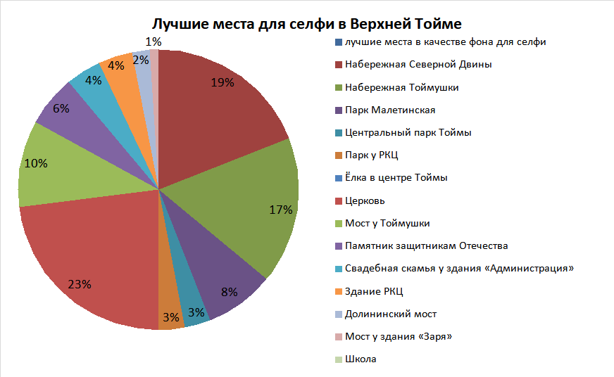

Вывод

По результатам опроса я выбрала 7 лучших мест в качестве фона для селфи и оформила буклет (Приложение 2).

**Заключение**

* Я нашла много информации о селфи (в журналах и интернет-источниках). Это говорит о том, что тема популярна, обсуждаема и интересна.
* С помощью анкетирования я узнала, как мои сверстники относятся к селфи, а также выяснила, какие уголки нашего села они считают самыми красивыми.
* Взяла интервью у профессионального фотографа и получила интересную информацию и советы.
* Выбрала красивые фоны для фотографий, с помощью анкетирования знакомых.
* Создала буклет «7 лучших мест для селфи в Верхней Тойме».

Моя гипотеза подтвердилась, в Верхней Тойме есть много красивых мест, которые могут стать фоном фотографий.

Как выяснилось, обычно мои ровесники делают селфи дома, но думаю, благодаря моему исследованию у ребят будет больше вариантов, где сделать хорошие снимки.

**Список использованной литературы:**

1. <https://ru.wikipedia.org/wiki/Селфи>
2. <https://kartaslov.ru/значение-слова/селфи>
3. . <https://fans-android.com/selfi-chto-eto/>
4. <https://vseselfie.ru/istoriya-kak-poyavilos-pervoe-selfi.html>
5. <https://zen.yandex.ru/media/id/5c962047ae719d00b3b68842/kto-sdelal-pervoe-selfi-v-mire-5c9d30b253a11600b3a8ef5f>
6. <https://jurnalonlain.ru/journal/15777-vokrug-sveta-6-iyun-2019.html>
7. <https://www.spb.kp.ru/daily/26222.7/3105194/>
8. <https://mob-mobile.ru/statya/8310-selfi-chto-takoe-i-kak-pravilno-delat.html#Chto_takoe_selfi>
9. <https://proslang.ru/internet-sleng/chto-znachit-selfi.html>
10. Журнал «Вокруг света» июнь 2019 №6 (2945)

Приложение 1

«Изучение отношения девятиклассников к селфи»

|  |  |
| --- | --- |
|  |  |
|  |  |
|  |  |
|  |  |